

***BPS KABUPATEN KOLAKA***

Laporan Hasil Pemasangan 16 unit Webcam Baru Merek Logitech C270

MUH. SHAMAD, S.S.T.

Pranata Komputer Ahli Pertama

**DAFTAR ISI**

|  |  |
| --- | --- |
| 1. **Latar belakang dan tujuan pemasangan………………………………………………** | **1** |
| 1. **Waktu dan lokasi pemasangan……………………………………………………………** | **1** |
| 1. **Hasil identifikasi kebutuhan pemasangan………………………………………….** | **1** |
| 1. **Tahapan kegiatan pemasangan perangkat TI……………………………………..** | **1** |
| 1. **Kesimpulan…………………………………………………………………………………………** | **1** |
| 1. **Bukti instalasi dan konfigurasi…………………………………………………………..** | **2** |
| 1. **Lembar persetujuan……………………………………………………………………………** | **2** |

1. **Latar belakang dan tujuan pemasangan**

* Latar Belakang

Kegiatan virtual baik apel pagi/ pelatihan/ diklat dan sebagainya semakin meningkat sejak pandemi COVID-19. Hal tersebut memerlukan dukungan infrastruktur yang memadai agar kegiatan dapat berlangsung dengan baik. Salah satu perangkat yang berperan penting dalam kegiatan virtual adalah Webcam. Sayangnya PC tidak memiliki webcam internal sehingga dibutuhkan webcam eksternal.

Baru-baru ini BPS Kabupaten Kolaka membeli 16 unit Webcam. Agar bisa digunakan, webcam tersebut harus dipasang di PC yang telah ditentukan. Dengan adanya webcam external tersebut diharapkan interaksi antar peserta dalam kegiatan - kegiatan virtual semakin lancar.

* Tujuan

Tujuan dari kegiatan ini yaitu memasang webcam yang telah dibeli yaitu sebanyak 16 unit. Webcam ini akan dipasang pada 16 PC. Dengan terpasangnya perangkat ini, PC dapat memanfaatkan fitur aplikasi virtual conference (seperti Zoom) dengan optimal.

1. **Waktu dan lokasi pemasangan**

24 Maret 2022 di Kantor BPS Kabupaten Kolaka.

1. **Hasil identifikasi kebutuhan pemasangan**

Pembelian perangkat ini dipicu pada saat pejabat KSK ingin mengikuti Zoom Meeting kegiatan Diklat Statistisi Ahli. Kepala Kantor kemudian memerintahkan untuk membeli 16 Webcam (sesuai dengan jumlah PC yang ada). Untuk mempercepat pemanfaatn perangkat ini, dilakukan pemasangan perangkat di masing-msaing PC.

1. **Tahapan kegiatan pemasangan perangkat TI**
2. Memasang webcam pada USB
3. Mengatur posisi webcam di atas monitor
4. Webcam dapat digunakan secara otomatis saat mengaktifkan kamera di aplikasi manapun tanpa harus konfigurasi tertentu.
5. **Kesimpulan**

Semua webcam telah terpasang pada PC masing-masing. Webcam juga dapat digunakan oleh aplikasi virtual conference sesuai fungsinya.

1. **Bukti instalasi dan konfigurasi**

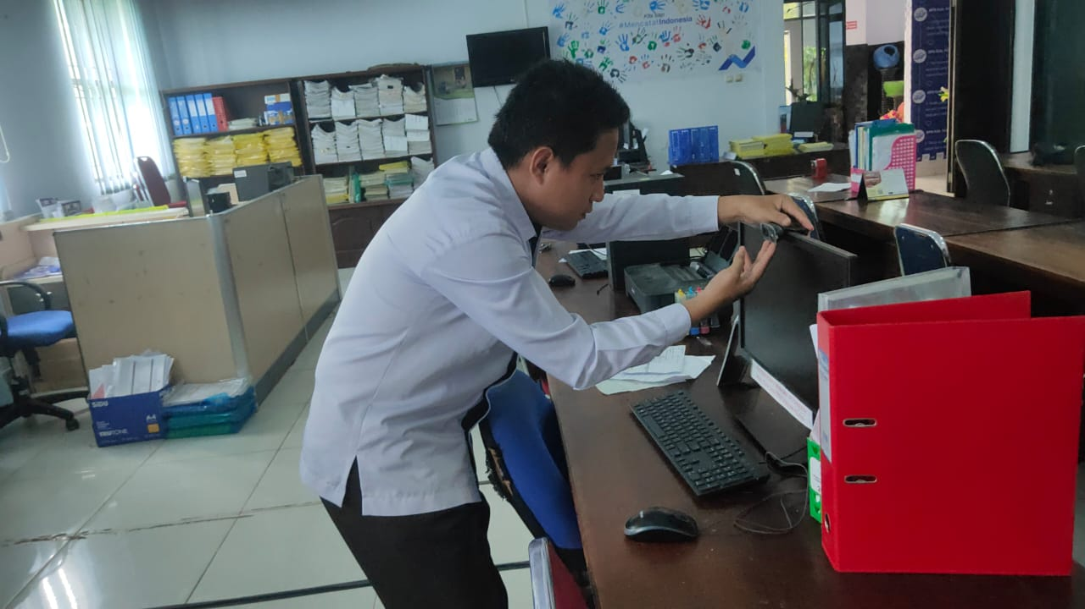

Foto: Proses pemasangan webcam di Ruang KSK. Tidak ada konfigurasi khusus karena device bersifat plug-and-play

1. **Lembar persetujuan**

|  |  |
| --- | --- |
| Telah disetujui di  Dibuat oleh  Pranata Komputer Ahli Pertama  Muh. Shamad  NIP. 19940224 201802 1 001 | Kolaka, 31 Maret 2022  Mengetahui,  Kepala BPS Kabupaten Kolaka  Ade Ida Mane, SST., M.Si.  NIP. 19770926 200012 1 001 |